KOCAELİ
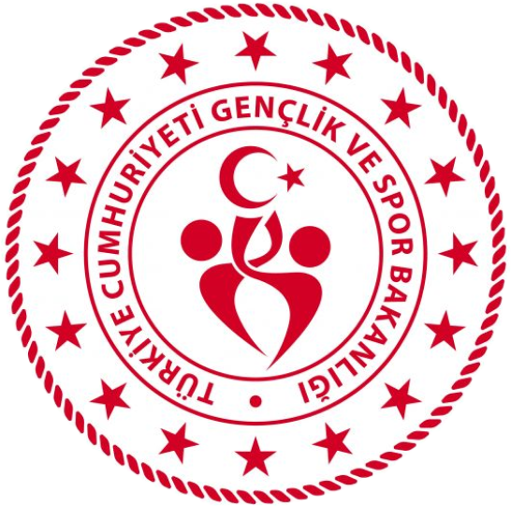
GENÇLİK VE SPOR İL MÜDÜRLÜĞÜ

OKUL SPORLARI BİRİMİ
2025-2026 EĞİTİM-ÖĞRETİM YILI
SATRANÇ
İL BİRİNCİLİĞİ YARIŞMA REGLAMANI
KATEGORİ | GENÇLER, YILDIZLAR, KÜÇÜKLER
YARIŞMA YERİ | Şehit Polis Recep Topaloğlu Spor Salonu
YARIŞMA TARİHİ | 3-6 Mart 2026
YARIŞMA SAATİ | 10.00
TEKNİK TOPLANTI YERİ, TARİHİ VE SAATİ | Şehit Polis Recep Topaloğlu Spor Salonu  3 Mart 2026  09.30

MÜSABAKAYA KATILACAK OLAN OKULLARIN:

- T.C. kimlik kartı / Nüfus cüzdanı
- Öğrenci Sporcu Lisansı (Spor Dalına ait)
- Esame Listeleri ile müsabakalara katılmak zorundadır.
- Çalıştırıcı ve idarecilerin; Mahalli, Grup ve Türkiye Birinciliği müsabakalarına ‘‘Spor Bilgi Sistemi’’ üzerinden çıkarılmış “Saha Giriş Kartı” ile katılmaları zorunludur. Saha giriş kartı olmayanlar müsabakalara alınmayacaktır.
- Müsabakalar 2025-2026 Eğitim Öğretim Yılı Okul Spor Faaliyetleri Satranç Branş Talimatına göre yapılacaktır.

- Yarışmaların sağlıklı bir şekilde ilerleyebilmesi için https://spor.gsb.gov.tr/okulsportal/SpordaliListesi.aspx?btid=9 adresinden branş talimatının detaylı bir şekilde incelenmesi gerekmektedir.
Not: Planlama ve koordinasyon süreçlerinin sağlıklı yürütülebilmesi adına; taahhüt, lisans ve esame işlemlerini yapan okulların bugün 15.00 saatine kadar https://okuldasatranc.tsf.org.tr/turnuva_kayit.php?yID=41&gID=18138#basvuru adresinden kayıt işlemlerini tamamlamaları gerekmektedir.

OKUL SPORLARI İL ORGANİZASYON TERTİP KURULU
İlgili yarışma 06.10.2025 tarih ve 12188183 sayılı Valilik Onayına istinaden yapılacaktır.

